IDM Nord.Folkeboot 2017
Im Lindauer Segler Club
26.08.-02.09. 2017
Lindauer Segler Club BY97

Segelanweisungen
Regeln
Die Regatta unterliegt den Regeln wie sie in den „Wettfahrtregeln Segeln“ festgelegt sind.
Es gelten die Ordnungsvorschriften Regattasegeln des DSV, die Klassenregeln und die Bodensee-Schifffahrtsordnung.
Mitteilungen für die Teilnehmer
Mitteilungen für die Teilnehmer werden an der offiziellen Tafel für Bekanntmachungen ausgehängt. Sie befindet sich am Aufgang zur Ostseite am Clubhaus und auf manage2sail unter „Bekanntmachungen“.
Änderungen der Segelanweisungen
Änderungen der Segelanweisungen werden spätestens zwei Stunden vor dem ersten Ankündigungssignal des Tages ausgehängt, an dem sie gelten. Änderungen des Zeitplans werden bis spätestens 19.30 Uhr des Vortages ausgehängt.
Signale an Land
Signale an Land werden am Clubhaus am Flaggenmast gesetzt.
Wenn die Flagge AP an Land gesetzt wird, erfolgt das nächste Ankündigungssignal frühestens 60 Minuten nach Niederholen von AP an Land. Dies ändert Wettfahrtsignal AP.
Wenn Flagge AP über Flagge H an Land gesetzt wird, dürfen Boote den Hafen nicht verlassen
Wird die Flagge Y am Flaggenmast an Land gesetzt, gilt WR 40 jederzeit auf dem Wasser. Dies ändert das Vorwort von Teil 4 und die Wettfahrtsignale
Bei Sturmwarnung,90 Blitze/min ist die Wettfahrt abgebrochen und sofort der nächstgelegende Hafen anzulaufen.
Klassenflaggen

Als Klassenflagge wird die Klassenflagge der Folkeboote verwendet
Die Bahnen
In Anlage 1 sind die Bahnen eingezeichnet.
Spätestens mit dem Ankündigungssignal wird am Startschiff der ungefähre Kompasskurs des ersten Bahnschenkels angezeigt.
Der Start
Die Startlinie wird gebildet durch den Flaggenstock mit einer orangefarbenen Flagge auf dem Startschiff am Steuerbordende und einer orangefarbenen Flagge auf einer orangefarbenen Würfelboje auf der Bahnseite am Backbordende.
Boote, die später als 5 Minuten nach ihrem Startsignal starten, werden ohne Verhandlung als DNC oder DNS gewertet. (Änderung WR A4 und A5)
Änderung des nächsten Bahnschenkels
Um eine Bahnänderung durchzuführen, wird das Wettfahrtkomitee eine neue Bahnmarke auslegen (oder die Ziellinie verlegen) und die alte Bahnmarke so bald als möglich entfernen. Wenn in einer weiteren Bahnänderung die ersetzte Bahnmarke verlegt wird, wird wieder die originale Bahnmarke ausgelegt.
Wenn Bahnmarke 1 geändert wird, wird auch Bahnmarke 2 entsprechend verändert, um die ursprüngliche Form des Kurses beizuhalten.
Ausser an einem Gate, müssen die Boote zwischen dem Boot des Wettfahrtkomitees das die Bahnänderung anzeigt und der nahen Bahnmarke passieren, dabei die Bahnmarke an Backbord und das Boot des Wettfahrtkomitees and Steuerbord lassen
Das Ziel
Die Ziellinie wird gebildet durch den Flaggenstock auf dem Startschiff mit einer orangenen Flagge und einer gelben dreieckigen Boje
Strafsystem
Die Regeln 44.1, 44.2 und P2.1 sind geändert, durch eine Ein-Drehung-Strafe mit einer Wende und einer Halse
Es gilt Anhang P.
Zeitlimits und Sollzeiten
Sollzeiten und Zeitlimits sind wie folgt:
Klasse: Folkeboot Sollzeit: 50 min Zeitlimit: 90 min
Das nicht Einhalten der Sollzeit ist kein Grund für einen Antrag auf Wiedergutmachung. Das ändert Regel 62.1(a).
Boote, die nicht innerhalb von 30 min, nachdem das erste Boot die Bahn abgesegelt hat ,durchs Ziel gehen, werden ohne Verhandlung als ‘nicht durchs Ziel gegangen’ gewertet. Das ändert die Regeln 35, A4 und A5.
Proteste und Anträge auf Wiedergutmachung
Protestformulare sind im Wettfahrtbüro erhältlich. Die Protestzeit beträgt 90 Minuten nach Zieldurchgang des letzten Bootes in der letzten Tageswettfahrt bzw. dem Signal der Wettfahrtleitung „heute keine Wettfahrten mehr“. Je nachdem was später ist.
Nicht später als 30 Minuten nach Ablauf der Protestfrist werden Bekanntmachungen ausgehängt, um die Teilnehmer über Verhandlungen zu informieren, bei denen sie Partei sind oder als Zeugen benannt wurden. Die Verhandlungen werden im Verhandlungsraum, gelegen im Clubheim 1.OG , abgehalten und beginnen um die ausgehängte Zeit
Eine Liste der Boote, die nach Anhang P bestraft wurden, wird vor Ende der Protestfrist ausgehängt.
Verstöße gegen die Segelanweisungen sind nicht Gründe für einen Protest durch ein Boot (Änderung WR 60.1
In Abänderung von WR 66 müssen am letzten Wettfahrttag Anträge auf Wiederaufnahme bei Protesten des Vortages innerhalb der Protestfrist und sonst innerhalb von 30 Minuten nach Verkünden der Entscheidung eingereicht werden.
Sicherheitsanweisungen
Ein Boot, das die Wettfahrt aufgibt muss unverzüglich dem Wettfahrtkomitee bzw. das Wettfahrtbüro darüber informieren. (Tel. Nr: 0171 614 9685)
Ersetzen von Besatzung und Ausrüstung
Das Ersetzen von beschädigter oder verlorener Ausrüstung ist nur mit Genehmigung durch das Wettfahrtkomitee gestattet. Der Austausch muss bei erster zumutbarer Gelegenheit bei diesem beantragt werden.
Ausrüstungs- und Vermessungskontrollen
Ein Boot oder die Ausrüstung können jederzeit in Bezug auf die Einhaltung der Klassenvorschriften und der Segelanweisungen überprüft werden. Auf dem Wasser kann ein Boot durch das Technische Komitee aufgefordert werden, sich sofort für eine Überprüfung zu einer bestimmten Stelle zu begeben.
Werbung
Vom Veranstalter gestellte Werbung ist anzubringen
Funktionärsboote (Funktionsboote)
Funktionsboote sind wie folgt durch farbige Flaggen mit Buchstaben gekennzeichnet:
Boote der WL: RC
Schiedsrichterboote: JURY oder J
Presseboote: P
Vermesser: M
Teamboote
Teamleiter, Trainer und weitere Hilfspersonen müssen vom Zeitpunkt des Vorbereitungssignals bis zum Ende der Wettfahrt außerhalb der Wettfahrtgebiete bleiben, bis alle Boote durchs Ziel gegangen sind oder aufgegeben haben oder das Wettfahrtkomitee eine Verschiebung, einen allgemeinen Rückruf oder einen Abbruch signalisiert.
Ordnung und Abfall
Alle Boote, Trailer und Fahrzeuge müssen ausschließlich in den dafür vorgesehenen Bereichen abgestellt sein.
Abfall muss an Land in die dafür vorgesehenen Behälter entsorgt werden.
Einschränkungen des „Aus dem Wasser Nehmens“
Boote dürfen während der Regatta nur unter den Bedingungen einer vorher eingeholten schriftlichen Erlaubnis des Wettfahrtkomitees aus dem Wasser genommen werden.
Funkverkehr und Telefon
Außer im Notfall darf ein Boot während der Wettfahrt weder über Funk senden noch Funkmitteilungen empfangen, die nicht allen Booten zur Verfügung stehen. Diese Beschränkung trifft auch auf Mobiltelefone zu. Die Beschränkung gilt nicht für den Betrieb der KWINDOO App „Teilnehmer“
Weitere revierspezifische Regelungen:

Die Fahrwege der Kursschiffahrt dürfen nicht gestört werden.

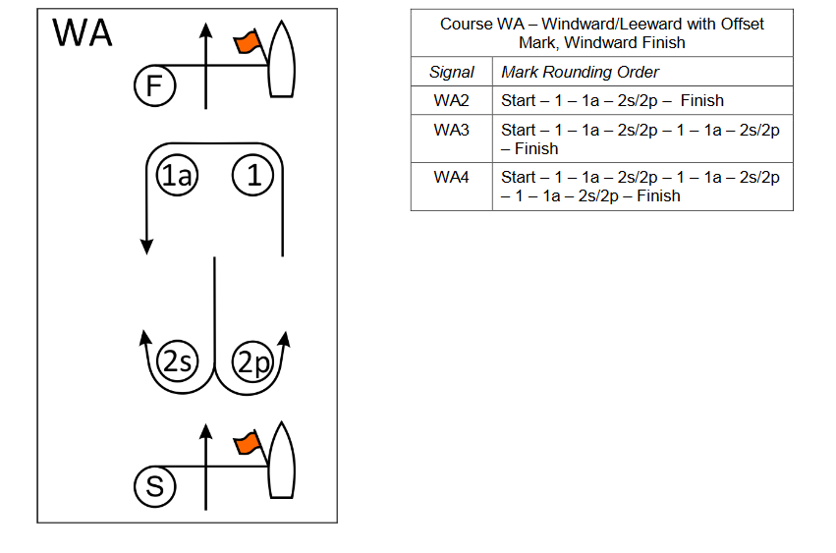
Anlage 1

Das bevorzugte Kursschema ist WA3

Stefan Latzel LSC Wettsegelobmann

